РОССИЙСКИЙ УНИВЕРСИТЕТ ДРУЖБЫ НАРОДОВ
Факультет физико-математических и естественных наук
Кафедра прикладной информатики и теории вероятностей

ОТЧЕТ
по лабораторной работе № 1
дисциплина: Сетевые технологии

Студент: Юсупов Ш
Ст.номер:1032205329
Группа: НПИбд-02-20

МОСКВА
2022 г.
ЦЕЛЬ РАБОТЫ:
Изучение методов кодирования и модуляции сигналов с помощью высокоуровневого языка программирования Octave. Определение спектра и параметров сигнала. Демонстрация принципов модуляции сигнала на примере аналоговой амплитудной модуляции. Исследование свойства самосинхронизации сигнала
- Запускаем Octave с оконным интерфейсом. Создаем новый файл plot_sin.m. и вводим туда листинг по построению графика функции
𝑦 = sin 𝑥 + 1 3 sin 3𝑥 + 1 5 sin 5𝑥 на интервале [−10; 10]:
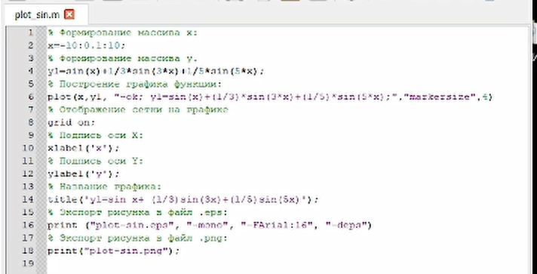
- Запускаем его используя команду F5
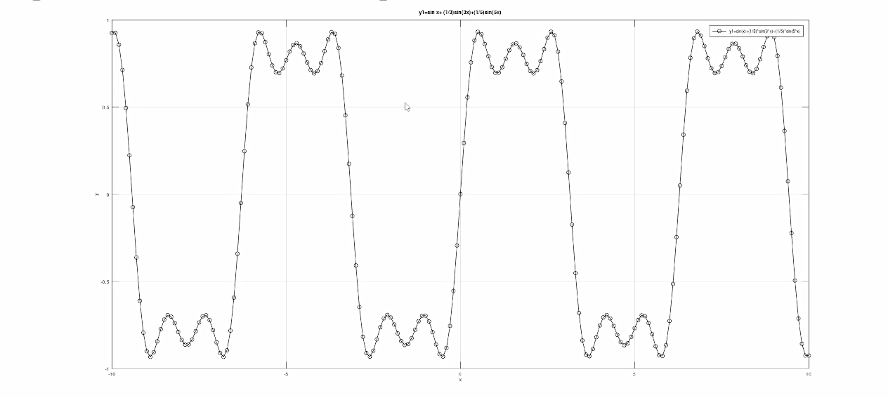
- Меняем код, так, чтобы на одной оси показывал два графика
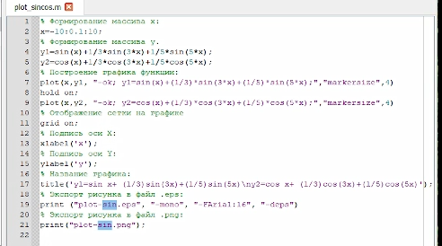
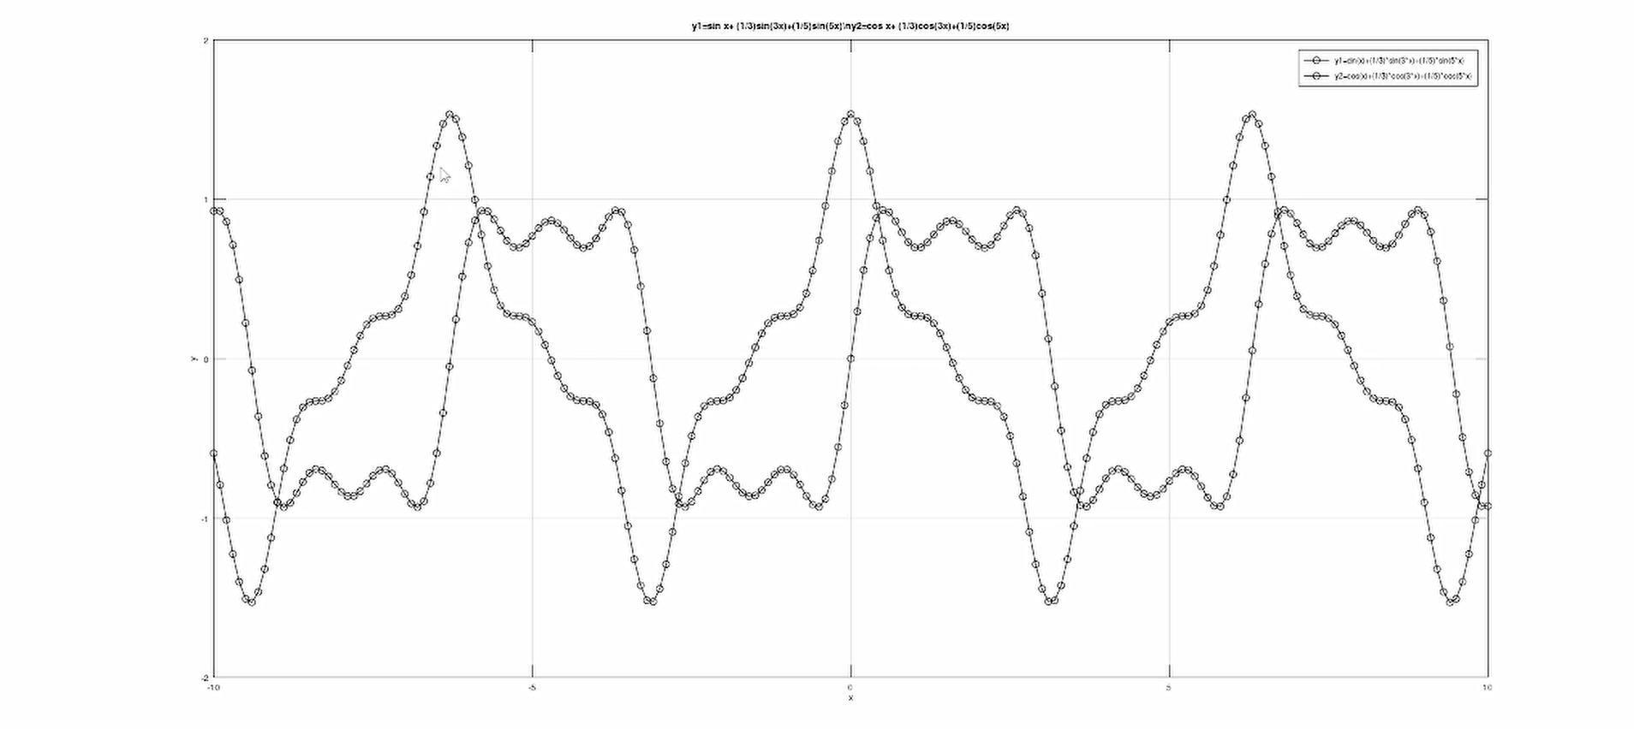
- Создаём новый сценарий и сохраняем его с именем meandr.m.
Втсавляем туда код из методички, запускаем и видим графики с разными количествами гармоник
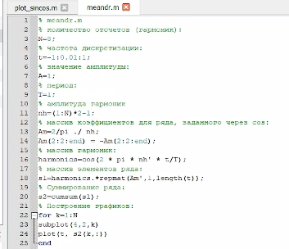
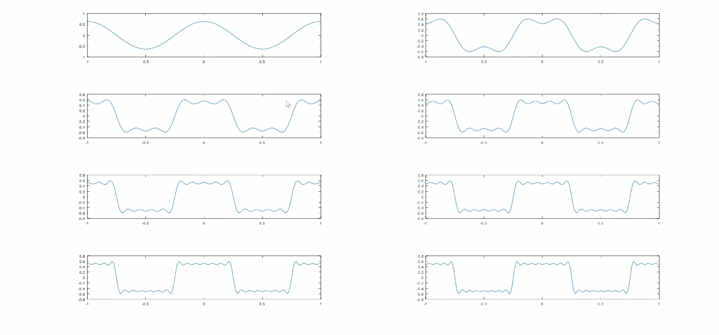
- Меняем формат файла на png.Меняем формулу косинусы на синусы и запускаем программу.
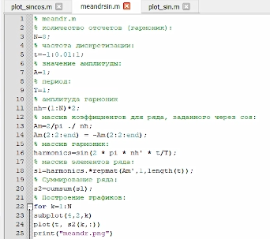
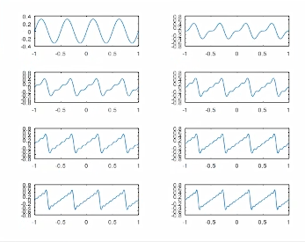
- Создаем каталог spectre1 и в нем файл spectre.m. и вводим туда код из методички
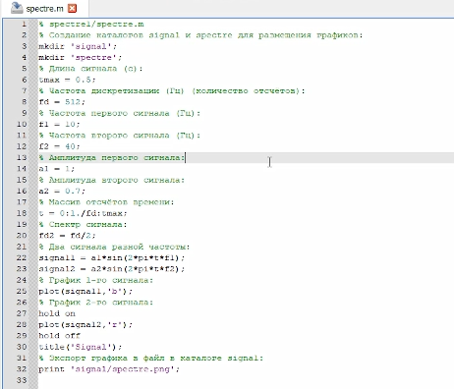
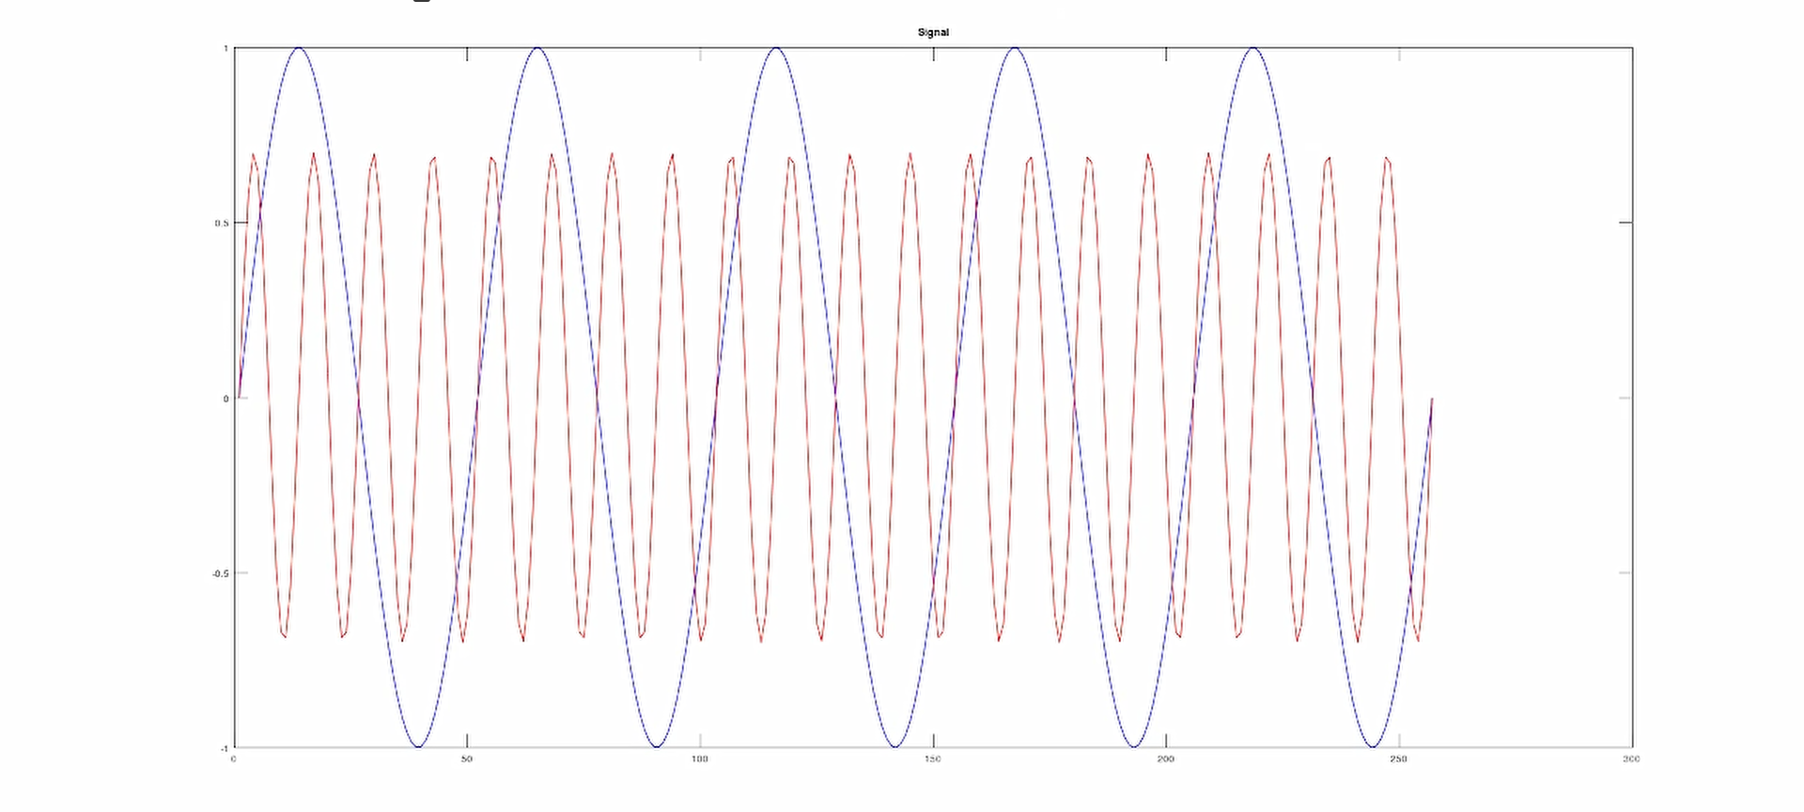
- С помощью быстрого преобразования Фурье находим спектры сигналов добавив в файл spectre.m еще немного кода. Меняем график спектра: отбрасывем дублирующие отрицательные частоты, а также берем расчёт то, что на каждом шаге вычисления быстрого преобразования Фурье происходит суммирование амплитуд сигналов. При сравнении видно, что в исправленном графики отсутствуют отрицательные частоты, а также не суммируются амплитуды при каждом шаге
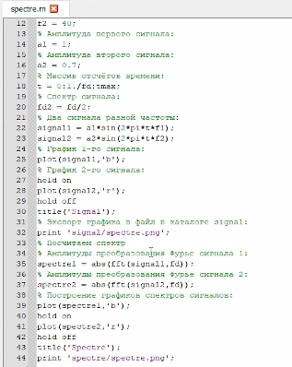
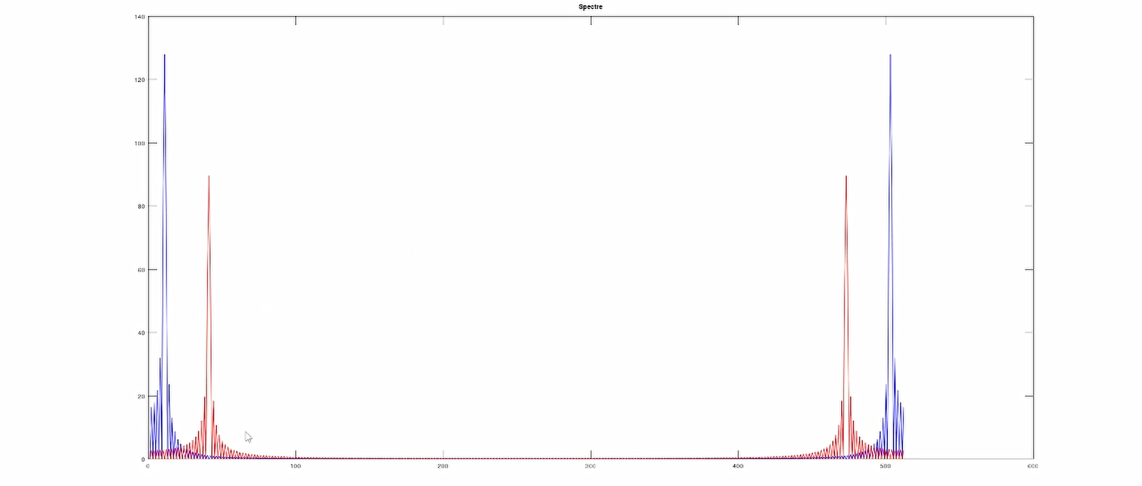
- Находим спектр суммы рассмотренных сигналов, создав каталог spectr_sum и файл в нем spectre_sum.m.
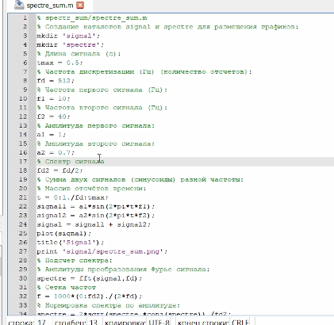
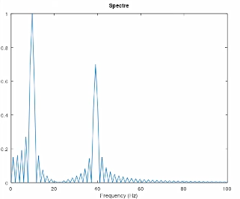
- Создаем каталог modulation и в нем файл am.m вводим туда код из методички, запускаем программу и видим, что спектр произведения представляет собой свёртку спектров.
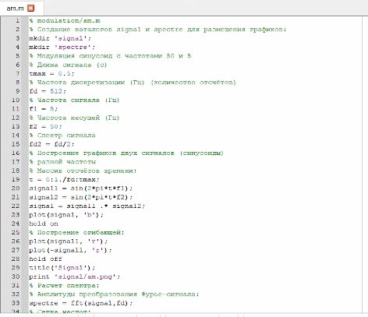
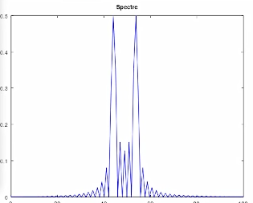
- Проверяем установлен ли у меня signal.
Создаем каталог coding и в нем создаем файлы main.m, maptowave.m, unipolar.m, ami.m, bipolarnrz.m, bipolarrz.m, manchester.m, diffmanc.m, calcspectre.m и прописываем нужный код из методички
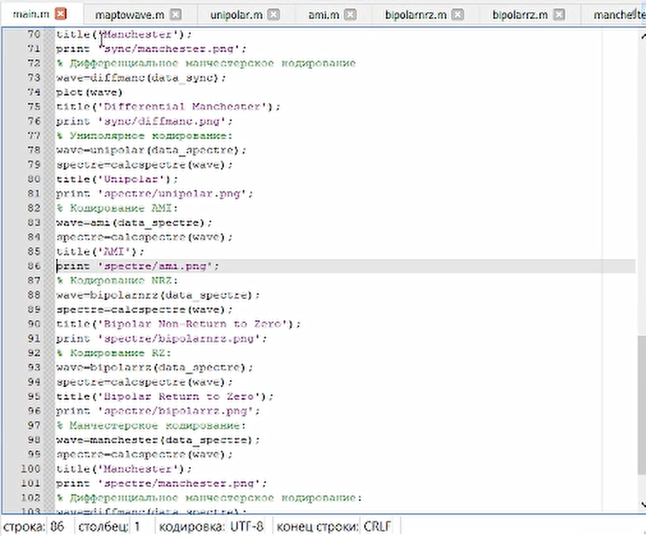
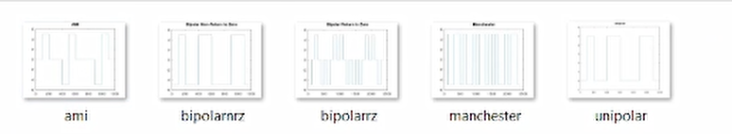
Вывод:
Мы изучили методы кодирования и модуляции сиогналов с помощью языка octave. Научились определять параметры сигнала. Изучили основы принципов модуляции на примере аналоговой амплитудной модуляции.

